Мнемотехника в детском саду.
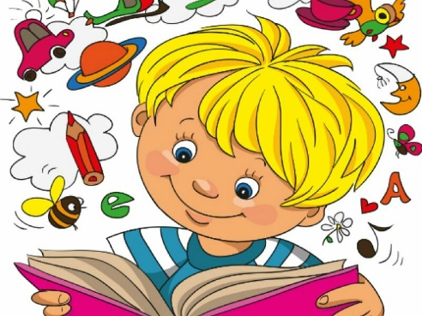
Без памяти человек не сможет ничего
изобрести,
не сможет скомбинировать и двух идей.
Вольтер
Мнемотехника, или мнемоника, в переводе с греческого - «искусство запоминания». Мнемотехника - это система методов и приѐмов, обеспечивающих эффективное запоминание, сохранение и воспроизведение информации. Мнемотехника – помогает развивать: ассоциативное мышление зрительную и слуховую память зрительное и слуховое внимание воображение связную речь мелкую моторику рук.
Мнемотехника включает в работу оба полушария головного мозга. Левое, которое отвечает за логическое мышление и развитие речи, и правое, которое отвечает за творческое начало.
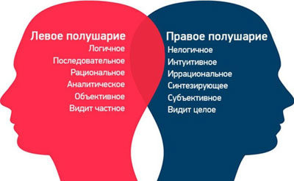
Древнегреческую покровительницу памяти, рассуждений и всех названий звали Мнемозина, именно это имя ложится в основу многих определений, связанных с запоминанием. На сегодняшний день стало популярно такое направление как мнемотехника для развития детей. Метод основан на визуальном восприятии информации с возможностью последующего ее воспроизведения с помощью изображений.

Где можно использовать мнемосхемы? Обогащение словарного запаса Обучение пересказу. Составление рассказов. Разучивание стихотворений, скороговорок, чистоговорок. Отгадывание загадок
Примером может служить всем знакомая фраза «Каждый Охотник Желает Знать Где Сидит Фазан», которая помогает запомнить цвета радуги.
Большое место занимает использование мнемотехники в дошкольном возрасте. Для того чтобы выработать у детей с самого раннего возраста определенные навыки и умения, в обучающий процесс вводятся так называемые мнемотаблицы (схемы).
Мнемотаблица – это схема, в которую заложена определенная информация. Суть мнемосхем заключается в следующем: на каждое слово или маленькое); таким образом, весь текст зарисовывается схематично. Глядя на эти схемы – рисунки ребѐнок легко воспроизводит текстовую информацию.
Мнемотехникой можно начинать заниматься с младшего возраста, но рациональнее вводить еѐ в занятия с 4-5 лет, когда у детей накоплен основной словарный запас.
Для детей младшего и среднего дошкольного возраста необходимо давать цветные мнемотаблицы, так как в памяти у детей быстрее остаются отдельные образы: лиса - рыжая, мышка - серая, ѐлочка - зелѐная.
Для детей старшего возраста схемы желательно рисовать в одном цвете, чтобы не привлекать внимание на яркость символических изображений.
Из чего состоит мнемотаблица:
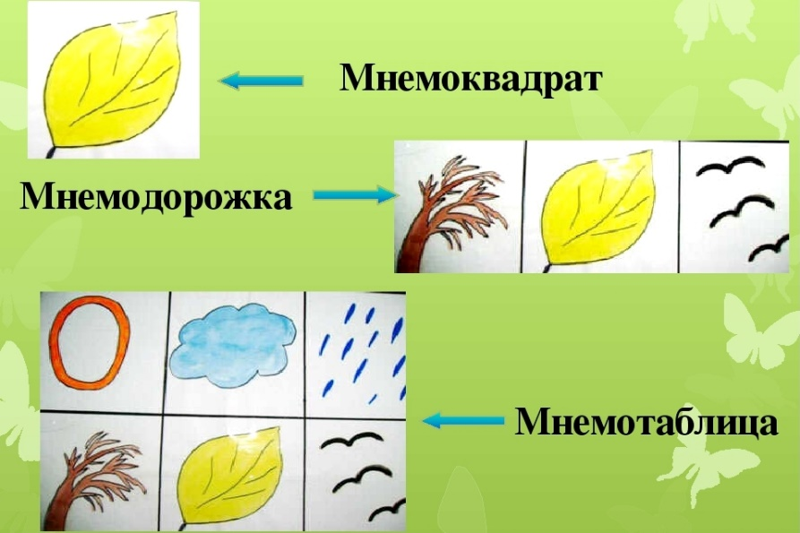
Работу на занятиях по мнемотаблицам обычно строят в три последовательных этапа.
1 этап: Внимательное рассматривание таблицы и разбор картинок, которые на ней изображены.
2 этап: Происходит перекодирование информации в коре головного мозга, т.е. преобразование информации из абстрактных символов в образы.
3 этап: Побуждение ребенка к пересказу сказки или рассказ по заданной мнемотаблице. В младших группах с помощью воспитателя, в старших – дети должны справляться с данным заданием самостоятельно.
Как любая работа, мнемотехника строится от простого к сложному. Необходимо начинать работу с простейших мнемоквадратов, последовательно переходить к мнемодорожкам, и позже - к мнемотаблицам. Содержание мнемотаблицы - это графическое или частично графическое изображение персонажей сказки, явлений природы, некоторых действий. Главный принцип при составлении мнемотаблицы – передача условно- наглядной схемы таким образом, чтобы детям было все понятно и доступно.
У детей: расширяется круг знаний об окружающем мире; появляется желание пересказывать тексты, придумывать интересные истории; появляется интерес к заучиванию стихов и потешек, скороговорок, загадок; словарный запас выходит на более высокий уровень; дети преодолевают робость, застенчивость, учатся свободно держаться перед аудиторией. Чем раньше учить детей рассказывать или пересказывать, используя метод мнемотехники и схемы – модели, тем лучше подготовим их к школе, так как связная речь является важным показателем умственных способностей ребѐнка и готовности его к школьному обучению.
Этапы создания мнемотаблици самостоятельно.
1)Читаем рассказ или стих, выделяем важные моменты.
2) Берем лист бумаги и расчерчиваем его на равные квадраты.
3)В каждом квадрате рисуем картинку, которая, по вашему мнению, ассоциируется со словами этого квадрата.
4) Подписываем каждый квадрат, словами, которые стоит запомнить.

Например, нам нужно создать мнемотаблицу для стиха:
На подносе У Фроси
Ананас и абрикосы
Как видите изображение этой таблицы: поднос, девочка (Фрося), один ананас, и много абрикос.

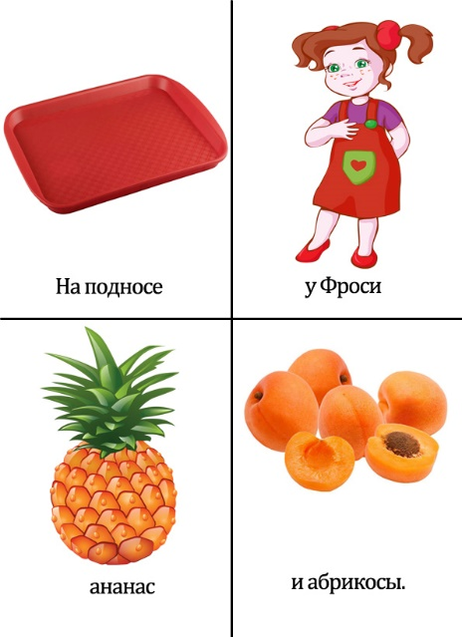

Как заниматься по таблицам
Алгоритм для того, чтобы выучить стих:
- Выразительно прочитать стих
- Прочитать стих еще раз, показывая изображение в мнемотаблице.
- Уточнить все ли слова знакомы малышу. Если что — то не понятно, или не знакомо, стоит объяснить в простой и доступной форме.
- Далее надо прочитать по строчке с опорой на мнемотаблицу, а ребенок должен повторить, смотря на таблицу.
- И последнее, ребенок «читает» мнемотаблицу сам. То есть воспроизводит то, что запомнил.
Это примерный план работы с таблицами, каждый ребенок индивидуален. Кому-то достаточно один раз прочитать и показать пальчиком на картинки, и он все запомнил. А кому-то стоит читать много раз для запоминания. В каких — то случаях вы можете предложить малышу раскрасить мнемотаблицу, и в процессе прочитывать текст.

Готовые Мнемотаблицы



 